CURRICULUM
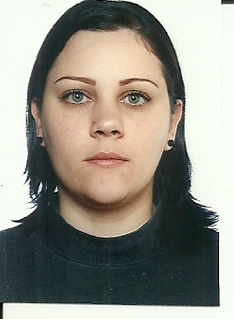
DADOS PESSOAIS
Nome: Anabel Guerra De Freitas Data de Nasc: 20/12/82
CIDADE: São Marcos
Endereço: Corredor João Buganza
Bairro: Centro Numero: 53
Fone: (54)9 81436363
Sexo:( ) Masc. (x ) Fem.
Estado Civil : Casada Naturalidade: Antônio Prado

ESCOLARIDADE
Você Estuda? SIM ( ) NÃO ( X )
Sê Sim, qual é o curso?
Sê não estuda, qual é sua escolaridade? Ensino Médio
Pretende voltar a estudar? Faculdade Não, somente cursos.
Cursos que possui: Assistente administrativo, Ética, Etiqueta, Comportamento profissional, Excelência
no atendimento a clientes,Treinamento em reservas e recepção, Treinamento em governanta, Marketing em
Hotelaria, Como Administrar Hotéis, Manicure e Pedicure C/Micropintura, Unhas de Gel e Porcelana.

EXPERIENCIA PROFICIONAL
Empresa: Gijon Automotivos Ltda
Cargo: Auxiliar linha de produção.
Tempo de serviço: 5 ANOS
Empresa: Super Marco
Cargo: Operadora De Caixa Tempo de serviço: 4anos
Salário: R$ 1,750

Existe algo que gostaria de acrescentar?
Sou muito responsável, gostaria de uma oportunidade.
Atualmente ainda trabalho no Super Marco. Mas gostaria de sair por causa do horário faz 4 anos que só tenho o domingo para descansar .Não me importo de trabalhar sábado de manha mas a tarde gostaria muito de ter livre. OBS:como estou trabalhando só poderei atender o telefone de manhã até as 08:35e a tarde das 12:00 até 14:30. Obrigada.

Anabel Guerra De Freitas

----------------------------------------------------------------------------------
Assinatura Data:___/___/___

